Comment une image peut raconter une histoire ans utiliser de texte, par la mise en scène, les choix plastiques, le cadrage, le hors-champ, les matières ou les symboles ?
Pour ce travail, je me suis inspiré de l’univers d’Edward Hopper pour sa manière de représenter des scènes intimes, silencieuses et chargées de tension. J’ai voulu raconter un événement dramatique sans le montrer directement. Quelque chose s’est passé en dehors de ce que l’on voit.
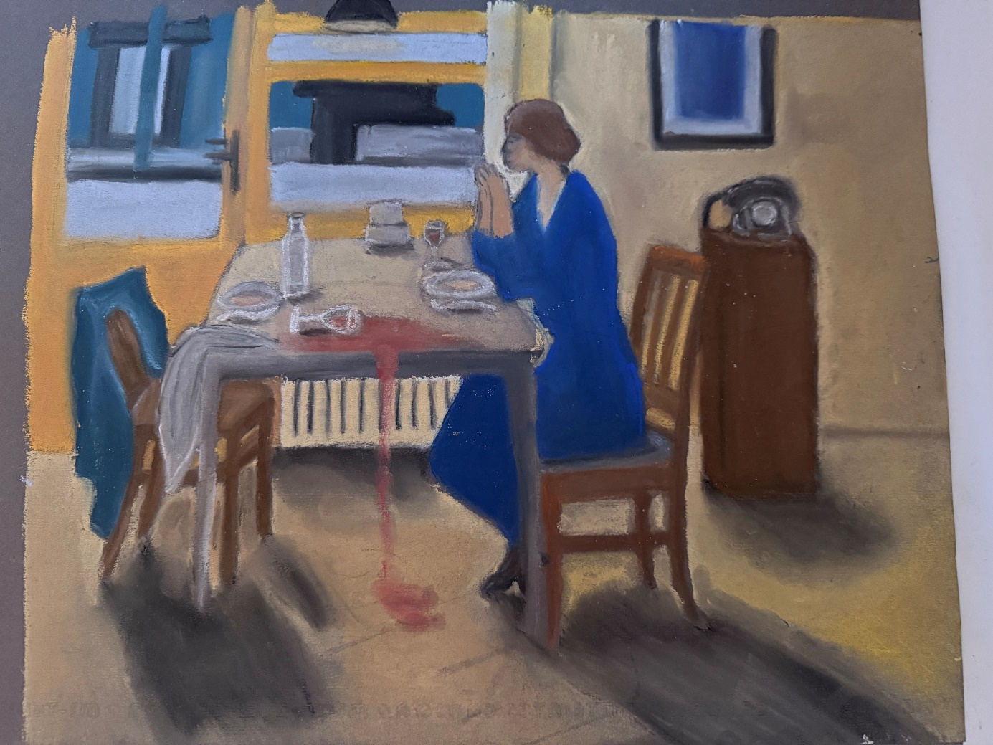

La mise en scène
La scène représente une femme assise à une table dans un intérieur banal. Tout semble normal : un repas, une pièce ordinaire, une atmosphère silencieuse. Pourtant, plusieurs éléments viennent troubler cette banalité.
Le verre renversé et le vin qui coule de la table jusqu’au sol suggèrent un geste brusque. Le spectateur comprend tout de suite qu’il s’est passé quelque chose.
Le regard : La femme ne regarde pas le spectateur, mais fixe un point invisible (le hors-champ). Est-ce qu’elle est perdue dans ses pensées ? Est-ce qu’elle regarde quelqu’un partir ? Est-ce qu’elle attend le retour de quelqu’un ? Elle a une posture figée, immobile : elle est triste ? choquée ? elle réfléchit ?
D’autres objets fonctionnent comme des indices visuels : la chaise vide, la veste d’homme sur le dossier de la chaise vide et le téléphone en arrière-plan.
Une chaise autour d’une table dressée est normalement occupée. Le spectateur comprend directement qu’il manque quelqu’un. Cette absence déclenche une question : où est cette personne ? Pourquoi n’est-elle plus là ?
La veste d’homme posée sur le dossier renforce cette idée. Elle indique qu’une personne était présente récemment. Elle peut évoquer un départ précipité, une dispute, ou un événement inattendu.
Un téléphone est placé en arrière-plan. Sa présence suggère qu’un appel a pu déclencher la situation ou que la femme assise attend ou espère qu’il sonne. Même s’il ne sonne pas, il est porteur de tension.
Ces éléments suggèrent une dispute, un conflit, une absence, un départ précipité, une annonce par téléphone ou une attente.
Le spectateur peut imaginer plusieurs choses car l’image ne donne pas de réponse claire.

Le choix des couleurs
J'ai utilisé des contrastes colorés forts pour appuyer l'émotion : le bleu profond de la robe s'oppose au rouge du vin.
Les murs jaunes et ocres créent une atmosphère fermée et un peu étouffante. On a l’impression que la scène se déroule dans un espace isolé, ce qui renforce la solitude du personnage.
Les ombres au sol sont longues, ce qui montre que c’est le soir. Quand on voit une table dressée avec du vin à cette heure-là, on comprend tout de suite que c'est le moment du dîner. C’est la fin de la journée. Est-ce que c’est aussi la fin d’une relation entre deux personnages ?

Le choix des pastels
J’ai choisi les pastels parce qu’ils permettent de faire des flous. Et je trouve que leur texture poudreuse aide à créer cette ambiance silencieuse, mélancolique qui fait se poser des questions au spectateur.

